
FM103.1济南交通广播-您的权威路况*。济南地区移动收听群中收听率稳居*。为全市130万辆机动车和每月一千多万公共交通流动人群提供**的交通服务。
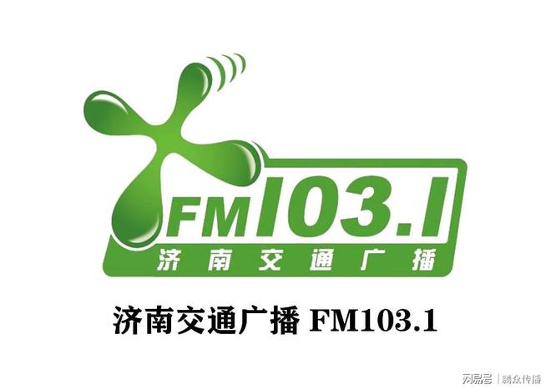
济南交通广播的《交通雷达网》《车行天下一路*》《刘敏热线》《1031汽车服务热线》《小罗罗崩没根》《都市顺风车》 等栏目已经成为济南有车一组必听的广播节目。
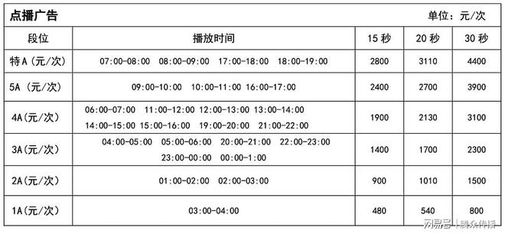
济南交通广播103.1*节目介绍

《都市顺风车》下班路上陪您快乐回家
集伴随性、服务性和娱乐性于一体的节目，欢快的语言，贴心的服务，及时的路况，让封闭的车厢变得开阔起来。节目始终位居同时段节目收听率和市场占有率前茅。主持人张帆和丁林深受粉丝追捧，成为家喻户晓的"凡士林”组合。


《小罗罗崩没根》济南*火方言谈话类节目
《小罗罗崩没根》伶牙俐齿、麻辣风趣、插科打诨，小罗罗小滋味带你环游大千世界，品味世间百态。省内*档以济南话主持的广播节目，开播至今，已经成长为济南*火的方言谈话类节目之一。听众群越来越广，牢牢吸引住都市有车一族的关注。无论是*干部、成功人士，还是城市白领、市井百姓，都成为其收听群的中坚力量。
播出时间：周一至周六16:00—17:30


《车行天下一路*》大家帮助大家 大家里面有*
*时间爆料马路上的新闻和突然*，*快速度发动所有听众，解决大家遇到的各种问题。鲜明的节目个性，热辣的主持风格，持续吸引都市有车一族的关注。
播出时间：周一至周六上午10:00---11:00


《交通雷达网》上班路上营养丰富的新闻早餐
*交通频率重点打造的新闻*节目。即时路况、交通资讯、社会新闻、财经报道无所不包！凭借丰富的内容和清新的风格，已成为上班高峰期有车一族的*佳收听选择。
播出时间：周一至周五07:00-09:00

为济南交通广播FM103.1广告运营商，提供详细的济南交通广播节目冠名、节目植入、半点/整点报时等多种广告资源，定制化广告投放方案，规范的投放流程。

